Производство Испания
Состав: 55 % - полиэстер, 45 % - хлопок
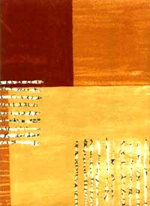
APOLO C/6 APOLO LISO C/6
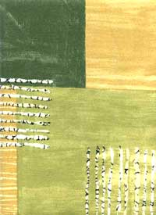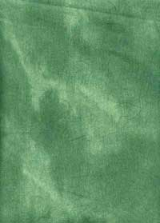
APOLO C/4 APOLO LISO C/4
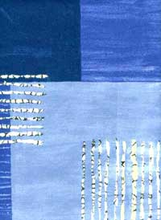
APOLO C/3 APOLO LISO C/21

ANAIS C/6 ANAIS LISO C/6

SAMBA C/3 PALMERA LISO C/3

SAMBA C/6 PALMERA LISO C/6

SUENOS C/3 SUENOS COORD C/3
СКОТЧ ГАРД
Производство Испания
Состав: 35 % - полиэстер, 65 % - хлопок.
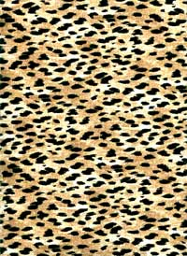
TROPICO C/8 TROPICO COORD C/8 TROPICO LISO C/8/1
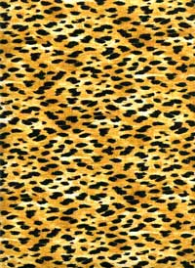
TROPICO C/4 TROPICO COORD C/4 TROPICO LISO C/4

PALMERA C/6 PALMERA COORD C/6 PALMERA LISO C/6

PALMERA C/4 PALMERA COORD C/4 PALMERA LISO C/4
СКОТЧ ГАРД
Состав: 20 % - полиэстер, 80 % - хлопок
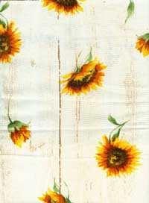
GAMARGUE А 03 GAMARGUE В 01
HERMES OTTOMAN
Производство Испания
Состав: 70% - хлопок, 30% - полиэстер
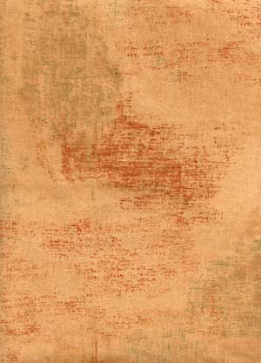
HERMES OTTOMAN A-01 HERMES OTTOMAN B-01
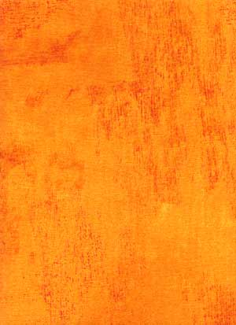
HERMES OTTOMAN A-04 HERMES OTTOMAN B-04
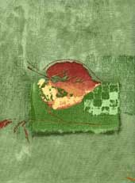
HERMES OTTOMAN A-02 HERMES OTTOMAN B-02
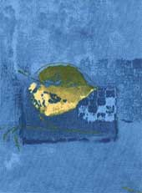
HERMES OTTOMAN A -03 HERMES OTTOMAN B-03
ШИНИЛЛ
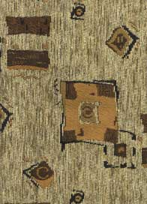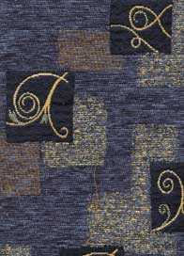
САНДРА - 1 САНДРА - 3
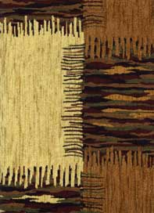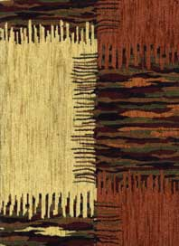
САНАИ - 1 САНАИ - 3
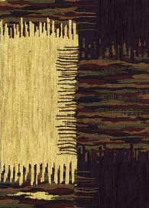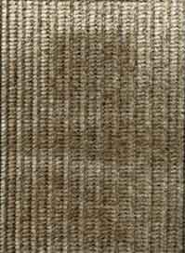
CАНАИ - 7 РИП-ВЕЛЮР MARION 800
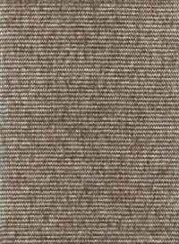
KEVIN 228 KEVIN 612

